BASHKIA BERAT

Tel/ 00355 (0) 2 32 34 935 Fax/ 00355 (0) 2 32 34 036 bashkiaberat@yahoo.com Address : Blvd. ‘Republika’ Berat., Albania www.bashkiaberat.gov.al
Formulari Nr. 3
FTESË PËR OFERTË

Emri dhe adresa e autoritetit kontraktor
Emri: Bashkia Berat
Adresa: Bulevardi Republika
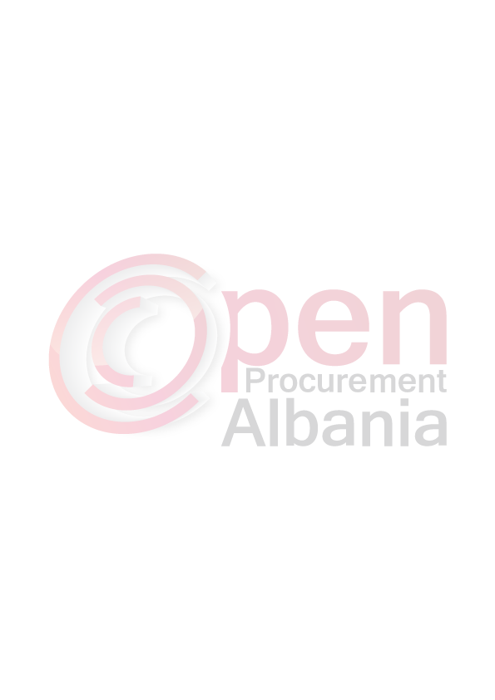
Tel/Fax: 0322 34 036/ 0322 34 935
E-mail: bashkiaberat@yahoo.com
Faqja e Internetit: bashkiaberat.gov.al

Bashkia Berat do të zhvillojë procedurën e prokurimit me vlerë të vogël me fond limit 162 740 (njeqind e gjashtedhjete e dy mije e shtateqind e dyzet) lekë pa TVSH, me objekt prokurimi: “Bileta udhetimi avioni me itenerar Tirane-Izmir-Tirane” . Data e zhvillimit do të jetë 06.04.2016, ora12:30 në adresën www.app.gov.al.
Jeni të lutur të paraqisni ofertën tuaj për këtë objekt prokurimi me këto të dhëna:

Nr | Emertimi | Njesi | Sasi
1 | Bileta udhetimi avioni me itenerar Tirane-Izmir-Tirane  Me nisje ne date 21.04.2016 dhe mberritje ne date 24.04.2016 | Persona | 5

Nisja nga Tirana per ne Izmir me date 21 Prill 2016 ne oren 09:25 dhe mberritja ne Izmir ne daten 21 Prill 2016 ne oren 15:15. Nisja nga Izmiri ne daten 24 Prill 2016 ne oren 16:10 dhe mberritja ne Tirane ne oren 20:00 te dates 24 Prill 2016.
Preferohet qe itenerari te jete vetem me nje transit ne Stamboll ,me me nje kohezgjatje sa me te shkurter tranziti.
5 (pese) bileta klasi ekonomik
Operatori ekonomik fitues duhete te dorezoje bashke me faturen dhe ekstraktin bankar i cili permban te dhenat ne lidhje me nr e llogarise dhe Iban-in.
Ekstraktin e QKR (statusi aktiv)
Formularin e ofertes
Operatori ekonomik duhet te kontaktoje me Bashkine Berat per specifikime te metejshme per mallin/sherbimin.
Operatori Ekonomik i cili do të renditet në vend të parë nga klasifikimi i ofertave pjesëmarrëse duhet të paraqitet pranë Bashkise Berat brenda 24 orëve nga data e marrjes së njoftimit të klasifikimit, dhe të dorëzoje dokumentacionin e kerkuar , leshuar jo me pare se 3(tre) muaj ekstraktin e QKR.

TITULLARI I AUTORITETIT KONTRAKTOR
Petrit SINAJ

P/Degës së Thesarit
Anida DHANA

Me date 08.07.2008 qyteti i Beratit me Vendim të Komitetit të Trashëgimisë pranë UNESCO nominohet ne Listën e Trashëgimisë Botërore


